**Авокадо это...?**

Еще лет десять назад мы не только не ели авокадо, но даже и не слышали о нем.

Своими закусками обходились, как нам думалось, исконно русскими: огурчиками, помидорчиками, редиской да картошкой во всех видах.

А если приглядеться?

Почти все, что у нас на столе, родом из заморских стран, и поначалу принималось народом с большой неохотой, если не сказать сильнее. Ту же картошку, наш второй хлеб, Петр I в Россию забивал буквально коленом.

Авокадо тоже поначалу вниманием никто не баловал – ни в России, ни в просвещенной Европе. Долгое время народ вообще не мог определиться, что это такое, и, в самом прямом смысле, с чем его едят.

По виду и цвету – типа нашей брюквы, репы, свеклы. Овощ, одним словом. При исследовании оказалось, что и по химическому составу ближе к овощам.

Но при этом авокадо – самый натуральный фрукт с большой косточкой внутри. Растет на деревьях до 20 м высотой, где в пышной раскидистой кроне, как елочные игрушки, покачиваются яркие, с блестящей кожурой (желтоватой, темно-зеленой и даже фиолетовой) плоды.

Авокадо, иначе «персея американская», за зеленый «крокодиловый» цвет плодов прозвана еще «аллигаторовой грушей». Это фруктовое дерево принадлежит семейству лавровых (Lauraceae), являясь при этом ближайшим родственником лавра благородного, священного растения Древней Греции, воспетого поэтами.

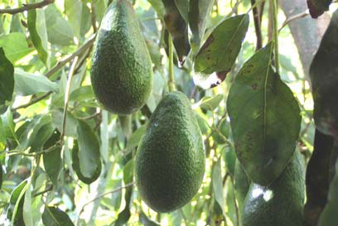

Первыми к авокадо пригляделись практичные израильтяне, не от хорошей жизни, а по великой нужде. Были и у них тяжелые времена, когда продукты по талонам да по карточкам, и жиров катастрофически не хватало. А тут авокадо со вкусом сливочного масла, если чуть-чуть добавить грецкого ореха.

Изучив его состав, ахнули… Плод оказался рекордсменом по количеству жиров среди фруктов (до 30%), уступая только маслинам, причем жиры легко усваиваются, годятся и детям, и взрослым, и больным, и спортсменам. А потом и витамины там же обнаружились в достаточном количестве (А, С, Е, РР и группы В), минералы (калий, железо, медь, кальций, магний, фосфор) и белки.

Родом авокадо из Южной Америки, точнее из Мексики. Ацтеки, люди, судя по всему, толковые, с успехом его использовали. В современной Мексике авокадо тоже в большой цене. Там его и в салаты, и в соусы, и в коктейли, и текилу им же закусывают – что называется, и в хвост, и в гриву. Даже на день рождения красиво упакованный плод, перевязанный бантом, подносят, как мы, например, подвеску из белого золота, усыпанную мелкими бриллиантами.

С легкой руки Израиля, впервые в мире вырастившего авокадо как сельхозкультуру, плантации этого фрукта можно встретить теперь в США, Южной Америке, на Карибах, в ЮАР, Кении и Испании. Основной поставщик авокадо в Россию – Израиль.

В пищу идут только спелые фрукты, так как мякоть недозревшего плода твердая и безвкусная, а переспелого – маслянистая и кашицеобразная. Спелый плод твердый на ощупь, но при надавливании пальцем на кожуре остается вмятина. Лучше покупать слегка недозрелые авокадо, а для дозревания уложить в бумажный пакет вместе со спелым яблоком или бананом. А затем хранить в холодильнике при температуре не ниже +6ºС.

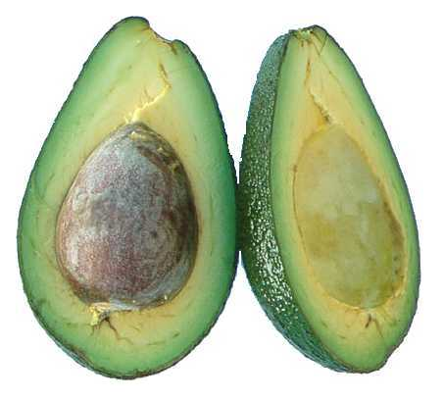

С чем его едят?

Из авокадо готовят соусы, сэндвичи, паштеты, коктейли и даже мороженое. Благодаря нейтральному вкусу он сочетается со многими продуктами: ветчиной, креветками, крабами, вареными яйцами, овощами, рыбой.

В блюда на основе авокадо можно добавить сок лимона или лайма, чтобы не потемнела мякоть и не испортился внешний вид кушанья.

Авокадо – настоящая палочка-выручалочка для хозяйки, у которой обед еще не готов, а семья уже стучит ложками по столу.

Быстро мякоть авокадо разминаем ложкой, смешиваем со всем, что есть в данный момент под рукой – мелко нарезанным луком, болгарским перцем, помидорами, сверху чеснок, и лимонным соком все сбрызнуть. Кукурузные чипсы – вместо ложек, мужу метнуть баночку холодного пива, и вы спокойно заканчиваете свои дела на кухне.

Это стоит попробовать!